武崙國民中學109上 社會科補考題庫 年 班 座號： 姓名：

- 單一選擇題
- ( D )家庭收入有限，因此為了達成某個經濟目標必須進行規畫。根據附圖中對話，其中哪一位家庭成員的做法屬於「節流」？
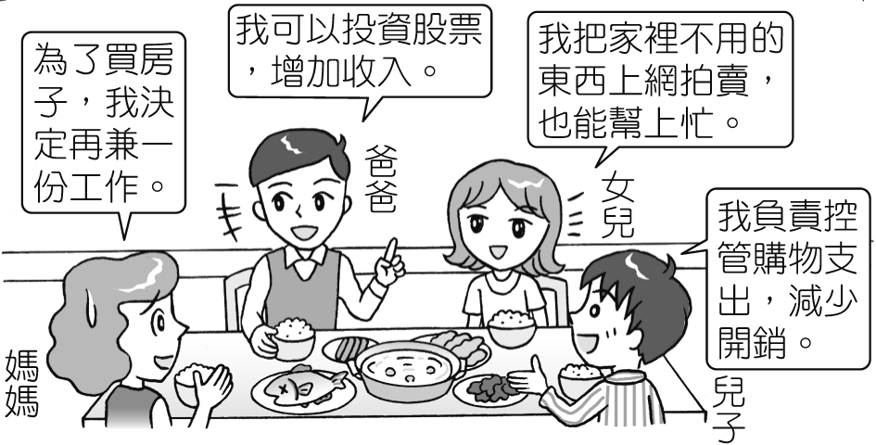
(Ａ)媽媽 (Ｂ)爸爸 (Ｃ)女兒 (Ｄ)兒子。
- ( A )附圖為某家業者在官網的介紹，就其內容推斷，應為下列哪一項生產課題的考量？
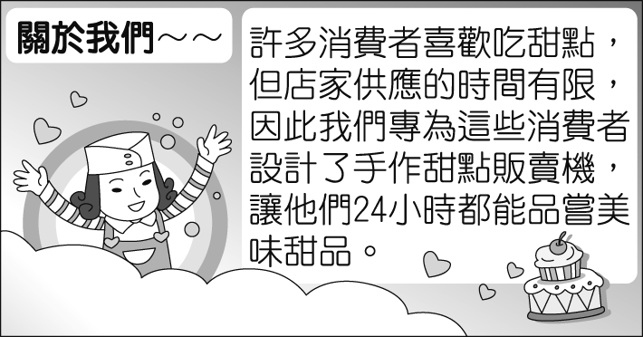
(Ａ)為誰生產 (Ｂ)如何生產 (Ｃ)生產什麼 (Ｄ)何時生產。
- ( D )以下是兩夫妻的對話，夫：「不管做任何家事，我的效率都比妳好。」妻：「這麼說來，家事應該都留給你做，我在旁休息就好。」根據以上的對話，妻子的說法合理嗎？理由為何？ (Ａ)合理，符合絕對利益的分工 (Ｂ)合理，符合比較利益的分工 (Ｃ)不合理，不符合絕對利益的分工 (Ｄ)不合理，不符合比較利益的分工。
- ( B )小安有甲、乙、丙三份工作機會，將其機會成本繪製如附表。若小安在繪製表格時僅以薪資為考量，根據表中內容判斷，甲、乙、丙三份工作的薪資，由高到低依序為下列何者？〔105.會考〕
工作 | 機會成本
甲 | 丙的薪資
乙 | 甲的薪資
丙 | 甲的薪資
(Ａ)丙、乙、甲 (Ｂ)甲、丙、乙 (Ｃ)丙、甲、乙 (Ｄ)甲、乙、丙。
- ( B )臺灣在早期主要發展勞力密集產業；而現在，由於資金的累積，且土地、工資等成本提高，所以主要發展下列哪些產業？(甲)技術密集(乙)能源密集(丙)資本密集(丁)勞力密集 (Ａ)甲乙 (Ｂ)甲丙 (Ｃ)乙丁 (Ｄ)甲丁。
- ( A )漁夫到海裡捕魚、魚販在市場賣魚、廚師在餐廳做料理，他們的行為在經濟學上稱為什麼？ (Ａ)生產行為 (Ｂ)消費行為 (Ｃ)投資行為 (Ｄ)理財行為。
- ( B )「將自己的資金，交由專業團隊的專業經理人操作，可以解決個人資金太少，無法分散風險的困境。」請問：上述符合下列哪一種理財工具的特色？ (Ａ)股票 (Ｂ)共同基金 (Ｃ)債券 (Ｄ)外幣存款。
- ( B )相較於名牌商品，下文中所討論的這類商品，其影響消費行為的主要因素，與下列何者最為相似？〔103.特招〕
市場上常見許多「仿冒商品」，也就是外觀和名牌商品幾乎一樣，但是價格較為低廉的商品。不過我們仔細想想，這類商品的存在，除了貌似名牌商品的外觀，主要還是因為消費者受需求法則影響的心理，所以總是能吸引人們購買。
但國內有些學者憂心地認為：仿冒商品缺乏獨特、創新的核心價值，且嚴重地侵害到智慧財產權。當仿冒的情況不限於商品，而擴大到其他領域時，將會使得產業的文化出現危機。因此，我國政府除了必須嚴格執行保護智慧財產權的相關法律外，建議更應積極地鼓勵廠商投入研發，製造更多享譽世界的臺灣精品。
(Ａ)領到年終獎金，計畫帶家人一起出國遊玩 (Ｂ)為節省開銷，至各賣場比較新鮮牛乳售價 (Ｃ)颱風即將侵襲臺灣，提前至超市搶購蔬菜 (Ｄ)為了支持偶像團體，購買他們代言的商品。
- ( C )附圖中顯示該公司的經營方式符合下列何項原則？
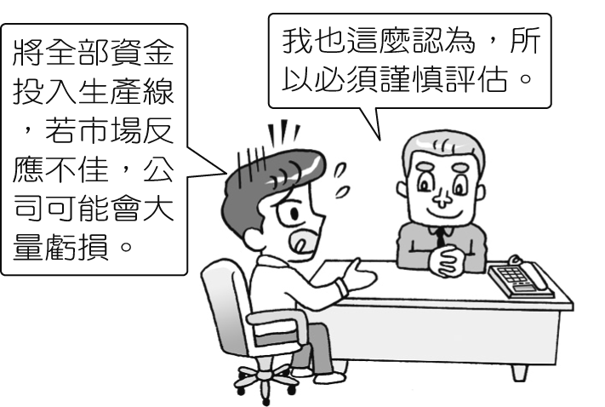
(Ａ)推動企業合作模式 (Ｂ)建立企業正面形象 (Ｃ)具備風險管理能力 (Ｄ)進行國際貿易交流。
- ( C )全家正在為錢煩惱，因為爸媽想換大一點的車子，哥哥想出國留學，姐姐想創業，妹妹要買腳踏車，弟弟要交鋼琴費，但最近家中存款有限，無法支應。請問：這個家庭應該採取下列哪一種因應之道？ (Ａ)包牌買彩券，穩賺不賠 (Ｂ)先用現金卡應急，還款日後再說 (Ｃ)和家人商量金錢使用的優先順序，再存錢逐步達成目標 (Ｄ)將所有存款投資股票，以錢賺錢。
- ( C )關於附圖中的失業類型，下列敘述何者正確？
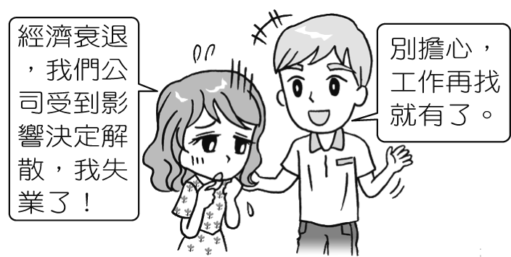
(Ａ)產業結構改變所引起 (Ｂ)個人專業技術不足所導致 (Ｃ)景氣不佳造成的循環型失業 (Ｄ)屬於個人轉換工作時的短暫性失業。
- ( D )一家飲料公司的總裁投入 20 億美元，在國外開拓新廠、建立分銷管道和市場銷售及產品研發等。而設置創新與技術中心的正式啟用，也是這項投資計畫的一部分。上述這位總裁的決策屬於下列何種生產要素？ (Ａ)自然資源 (Ｂ)人力資源 (Ｃ)資本 (Ｄ)企業才能。
- ( D )陳小姐從研究所電機系畢業後便應徵了不少工作，下列是她願意而且能夠從事的行業：(甲)科技新貴：月入 35,000 元(乙)安親班教師：月入 25,000 元(丙)助理教授：月入 23,000 元(丁)平面模特兒：月入 30,000 元。請問：如果陳小姐在行業選擇方面，答應了模特兒經紀公司的邀約，想一圓當模特兒的夢，則她的機會成本是多少？ (Ａ) 23,000 元 (Ｂ) 25,000 元 (Ｃ) 30,000 元 (Ｄ) 35,000 元。
- ( B )在其他條件不變下，產品的供給量與其價格呈「同向」變動的關係，這在經濟學上稱為什麼？ (Ａ)需求法則 (Ｂ)供給法則 (Ｃ)比較利益法則 (Ｄ)絕對利益法則。
- ( C )附圖中，采萍購買行為的改變應與下列哪一項因素最相關？
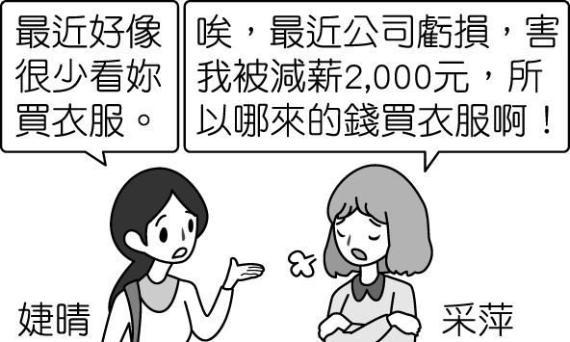
(Ａ)預期心理 (Ｂ)個人偏好 (Ｃ)所得 (Ｄ)商品價格。
- ( C )小菁到百貨公司買衣服，因正值換季拍賣，所有商品一律三折，小菁超出預期的刷卡買了三件，價格分別為 250 元、450 元、300 元，共花了 1,000 元。請問：下列相關敘述，何者正確？ (Ａ)價格讓小菁增加了購買數量，這是供給法則 (Ｂ)信用卡可用來付帳，所以也算是貨幣 (Ｃ)刷卡雖然完成交易，但仍須用貨幣支付刷卡費用 (Ｄ)一件衣服價格 250 元，此時「元」代表貨幣價值儲存的功能。
- ( B )人與人之間經由適當分工，彼此從事較拿手的生產工作，再經由相互交換，彼此都可以得到較多、較好的產品，這就是「比較利益法則」。依上述判斷，下列何者是「比較利益法則」的重要功能？ (Ａ)提高社會的就業率 (Ｂ)使資源做最有效率的運用 (Ｃ)提高工廠的技術水準 (Ｄ)提高公司的人力素質。
- ( C )就國際貿易而言，將產品出口，賣給其他國家，對本國有何好處？ (Ａ)可購買各國商品 (Ｂ)可增加稅收 (Ｃ)可增加外匯收入 (Ｄ)可增產機器設備。
- ( B )端午節即將來臨，衛生局抽檢市售粽子、粽餡，發現部分產品抽驗不合格，業者在第一時間主動將所有商品下架回收、銷毀。請問：上述業者的做法為下列何種表現？ (Ａ)負起政治責任 (Ｂ)負起社會責任 (Ｃ)負起行政責任 (Ｄ)負起國民責任。
- ( D )阿志是冰果店的老闆，店裡還僱用了兩個工讀生，若以經濟活動循環來看，阿志是扮演下列何種角色？(甲)商品市場的需求者(乙)商品市場的供給者(丙)生產要素市場的需求者(丁)生產要素市場的供給者 (Ａ)甲乙 (Ｂ)丙丁 (Ｃ)甲丁 (Ｄ)乙丙。
- ( D )在全球關注環境議題的潮流下，下列何者是我國政府與企業想要達成的目標？ (Ａ)經濟發展與環境保護的衝突先擱置不管 (Ｂ)注重環境保護，全面放棄經濟開發 (Ｃ)經濟發展優先於環境保護 (Ｄ)取得經濟發展與環境保護的平衡。
- ( C )百貨公司為了促銷保暖大衣、外套，按照原價下殺 3.5 折，吸引消費者紛紛前來搶購。請問：百貨公司的做法是為了達到下列何種目的？ (Ａ)降低生產成本 (Ｂ)提高生產成本 (Ｃ)增加銷貨收入 (Ｄ)減少銷貨收入。
- ( C )幾個超商店員私下分享甘苦談，下列何人的做法最具有職業倫理？ (Ａ) 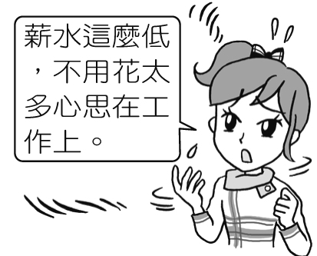
(Ｂ) 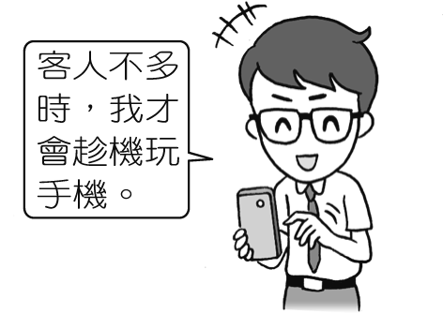 (Ｃ) 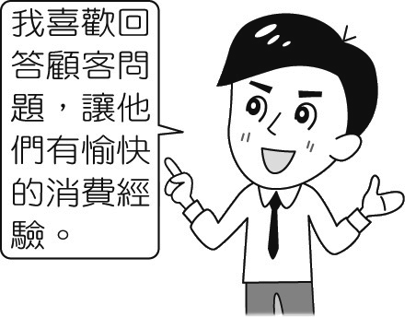 (Ｄ) 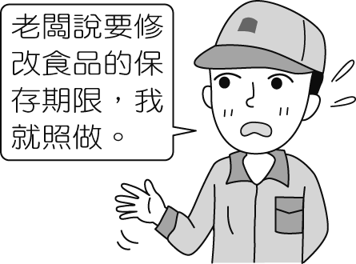
- (A )在市場中，生產者希望商品成交價格愈高愈好，消費者則希望愈低愈好，而最後成交的價格通常由下列何者決定？ (Ａ)市場 (Ｂ)財政部 (Ｃ)政府 (Ｄ)立法院。
- ( A )最近阿美準備考研究所，但是好幾間研究所都選在同一天考試，令阿美非常苦惱，不知如何選擇。爸爸告訴阿美，選擇一間自己最有把握，不考會非常後悔的學校去考。請問：爸爸的建議是要阿美思考下列何種課題？ (Ａ)機會成本 (Ｂ)外部效益 (Ｃ)受益原則 (Ｄ)外部成本。
- ( D )當個人的薪資固定，而物價卻持續上漲時，將產生什麼現象？ (Ａ)儲蓄率提高 (Ｂ)貨幣價值提高 (Ｃ)物價指數降低 (Ｄ)生活水準降低。
- ( D )小蔚到電影院觀賞電影，發現早場電影與其他放映場次的票價有所不同，如附表所示。上述這種價格差異的情形，可以經濟學的何種概念加以說明？〔96.第一次基測〕
場次 | 時間 | 票價（元）
早 | 10：00 | 190
午 | 15：00 | 250
晚 | 19：00 | 250
夜 | 22：00 | 250
(Ａ)外部效果 (Ｂ)比較利益 (Ｃ)受益原則 (Ｄ)需求法則。
- ( D )發財公司舉辦五十周年園遊會，園遊會當中有人(甲)排隊領取公司發放的紀念品，有人(乙)在美食區搶購最新出爐的奶油麵包。另一端的服務臺前，大家(丙)搶著和前來助勢的歌星們合照，另一頭(丁)促銷發財公司最新產品的攤位更是大排長龍。以上哪些資源的取得將受到「看不見的手」所主導？ (Ａ)甲乙 (Ｂ)乙丙 (Ｃ)甲丙 (Ｄ)乙丁。
- ( A )消費者做任何的消費行為都必須支付代價。請問：小裕購買商品所付出的代價稱為什麼？ (Ａ)消費支出 (Ｂ)銷貨收入 (Ｃ)生產成本 (Ｄ)利潤。
- ( D )小楓和小平合作生產蛋糕和蘋果派，每人同時只能製作其中一種商品，附表是他們的一日產量表。若依比較利益法則進行分工，小楓應負責生產蘋果派，而小平生產蛋糕。根據上述內容判斷，表中的甲最可能為下列何者？〔100.北北基〕
 | 小楓 | 小平
蛋糕（天） | 400 個 | 300 個
蘋果派（天） | 500 個 | 甲
(Ａ) 600 個 (Ｂ) 500 個 (Ｃ) 400 個 (Ｄ) 300 個。
- ( B )國內一家腳踏車廠，專門設計三角造型摺疊腳踏車，附圖是該商品在市場上的供需情況，在其他條件不變的情形下，圖中的哪一點將是該商品在市場上銷售的數量？
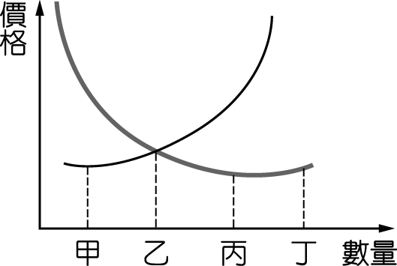
(Ａ)甲 (Ｂ)乙 (Ｃ)丙 (Ｄ)丁。
- ( C )老闆：「通貨膨脹十分嚴重，看來不能使用我國貨幣交易是遲早的事。」夥計：「對啊，一碗麵都漲到 150 萬元了！」根據以上對話，下列敘述何者正確？ (Ａ)法定貨幣價值提高，應加以囤積 (Ｂ)民眾將改以信用卡取代現金交易 (Ｃ)同樣面額貨幣能購買的商品數量，比以往少 (Ｄ)各家銀行應印製大量貨幣，供給人民所需。
- ( D )校慶時，阿洋的班級選擇四樣商品販賣，附表是他們當天四個商品的販售內容和營業情形。在不考慮其他條件的情形下，當日哪一個商品的利潤最高？
 | 售價  （元） | 生產成本  （元／個） | 數量  （個）
紅茶 | 20 | 9 | 90
果汁 | 30 | 14 | 50
三明治 | 25 | 10 | 100
鬆餅 | 40 | 15 | 80
(Ａ)紅茶 (Ｂ)果汁 (Ｃ)三明治 (Ｄ)鬆餅。
- ( C )下列四位企業負責人的發言中，何人的說法符合「取之於社會，用之於社會」的精神？ (Ａ) 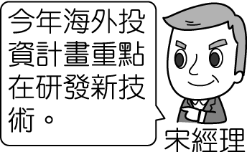 (Ｂ) 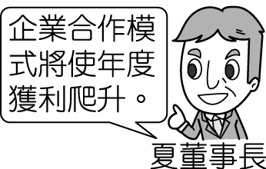 (Ｃ) 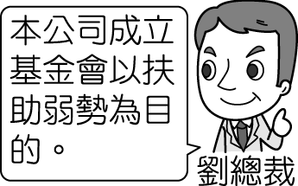 (Ｄ) 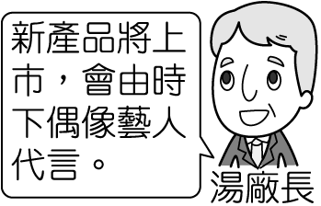
- ( B )考古學家發現一座埋葬於地底下的古代城市廢墟，它有公寓式樓房、引水道、圓形競技場、排水道、公共浴池。請問：這是哪一個文化的遺址？ (Ａ)蘇美文化 (Ｂ)羅馬文化 (Ｃ)希臘文化 (Ｄ)埃及文化。
- ( C )李老師帶領一群學生參觀國立自然博物館的埃及文物特展，參觀後他們紛紛發表心得及感想。請問：附表中哪些學生的敘述正確？
甲：埃及人以木乃伊來保存屍體以備復活之需。
乙：埃及人的楔形文字是表意符號的文字。
丙：埃及人的金字塔建築是法老的陵墓。
丁：埃及人的宗教信仰是多神信仰，有太陽神、尼羅河神等。
(Ａ)甲乙丙 (Ｂ)乙丙丁 (Ｃ)甲丙丁 (Ｄ)甲乙丁。
- ( A )詩人布朗寧有詩敘述童工的生活：「我們很衰弱，不能跑或跳，我們整天拖著重擔，通過黑暗的煤礦地下道，或整天駕著鐵輪，在工廠裡團團轉。」請問：這種情形應發生於下列哪一時代？ (Ａ)工業革命 (Ｂ)科學革命 (Ｃ)宗教改革 (Ｄ)啟蒙運動。
- ( C )18 世紀以後，英國歷任的政府首長都必須率其全體幕僚，向國會負責，開啟現代何項制度的先聲？
(Ａ)君權神授 (Ｂ)三權分立 (Ｃ)責任內閣 (Ｄ)國民會議。
- ( B )附圖是怡軒上完歷史課後做的組織圖，卻不小心打翻水把主題弄髒了。請問：根據圖中的內容提示，此主題應該為下列何者？
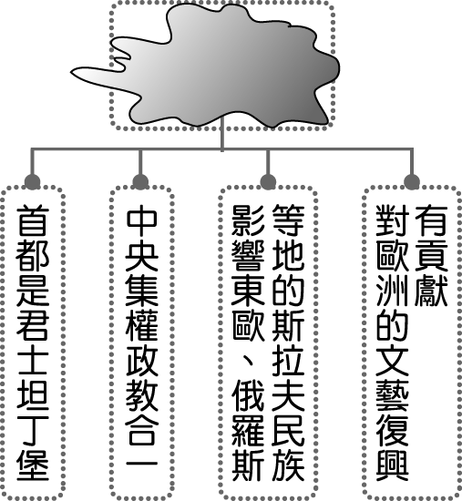
(Ａ)法蘭克王國 (Ｂ)拜占庭帝國 (Ｃ)阿拉伯帝國 (Ｄ)鄂圖曼土耳其帝國。
- ( D )歐洲有位君主倡言：「國家的利益高於一切，為此，我們可以用盡一切手段來維持政治權力與國家的利益，道德和宗教規範都是不切實際的。」下列哪一位政治思想家的主張最符合上述的言論？ (Ａ)但丁 (Ｂ)柏拉圖 (Ｃ)歐幾里德 (Ｄ)馬基維利。
- ( B )古印度出現了兩個重要的宗教─婆羅門教與佛教，此兩者有所因襲也有所差異，其中最大的差別為何？ (Ａ)輪迴的觀念 (Ｂ)眾生平等的訴求 (Ｃ)因果報應的理論 (Ｄ)多神信仰。
- ( B )羅馬史上集行政、立法、司法、宗教等大權於一身，使羅馬進入帝國時期的是何人？ (Ａ)凱撒 (Ｂ)屋大維 (Ｃ)亞歷山大 (Ｄ)君士坦丁。
- ( B )美洲的原住民在西元前就已經逐步發展出文明，這個古老文明在天文、數學等方面擁有極高成就，但卻在西元 13 世紀之後逐漸衰微。上述這個古老文明位於附圖中哪一地區？
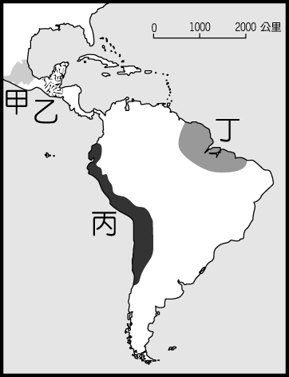
(Ａ)甲 (Ｂ)乙 (Ｃ)丙 (Ｄ)丁。
- ( B )中世紀歐洲後期，商業活動逐漸復甦，造成了哪一種現象？ (Ａ)民族大遷移 (Ｂ)城市的興起 (Ｃ)基督教盛行 (Ｄ)封建制度逐漸鞏固。
- ( C )電影《亂世佳人》是改編自某國的小說，其內容是描述因蓄養黑奴問題，而導致該國爆發一場嚴重的內戰。請問：此部電影是改編自下列哪一國的小說？ (Ａ)英國 (Ｂ)法國 (Ｃ)美國 (Ｄ)德國。
- ( D )薄伽丘的《十日談》以義大利文寫實的描繪出當時的社會生活，提及商人的智慧和才幹，並對國王、貴族、教會等勢力的黑暗面加以揭露諷刺，對後來西方文學發展影響甚大。請問：上述著作應為哪一時期作品？ (Ａ)古希臘時期 (Ｂ)古羅馬時期 (Ｃ)十字軍東征時期 (Ｄ)文藝復興時期。
- ( D )「希臘化錢幣」在希臘化文化時期流行，並對西亞、中亞和印度西北部產生了深遠影響，這種錢幣在東方世界的流通應該始於哪一君主的東征？ (Ａ)阿基米德 (Ｂ)歐幾里德 (Ｃ)希羅多德 (Ｄ)亞歷山大。
- ( A )雅典和斯巴達是古代希臘最具代表的兩大城邦，不過受到地理條件及經濟壓力的影響，發展出截然不同的體制。在西元前 5 世紀，這兩個相互征戰的城邦，也曾經聯合其他希臘城邦，共同合作對抗過下列哪一民族的侵略？ (Ａ)波斯 (Ｂ)羅馬 (Ｃ)埃及 (Ｄ)印度。
- ( A )秧秧至某城市旅遊，發現此城市曾歷經亞歷山大帝國、羅馬帝國、阿拉伯帝國、鄂圖曼土耳其帝國的統治。秧秧最可能至下列哪一城市旅遊？〔104.會考〕 (Ａ)埃及開羅 (Ｂ)希臘雅典 (Ｃ)義大利羅馬 (Ｄ)沙烏地阿拉伯麥加。
- ( A )保羅是羅馬帝國時期的基督教傳教士，他總是小心翼翼傳布耶穌的理念，深怕一不小心便會陷於牢獄之災。在他晚年，新君主上任，不僅在東方建立新都，保羅也不用害怕被關進監獄了。請問：關於保羅的生活，下列何者可能會發生？ (Ａ)保羅擔心的牢獄之災，可能是年輕時基督教仍不合法 (Ｂ)新君主上任後，將基督教定為國教 (Ｃ)當時使用的法典，充滿報復精神 (Ｄ)他晚年親眼看見帝國征服高盧。
- ( D )兩河流域地區的民族眾多，創造出豐富多元的文化，而其中的巴比倫人，在文化上最大的貢獻為何？ (Ａ)發明太陽曆 (Ｂ)確立一週七天的制度 (Ｃ)創立六十進位法 (Ｄ)編訂《漢摩拉比法典》。
- ( A )音樂家貝多芬所創作的「英雄交響曲」原本是要獻給某人，因為他替法國趕走了反法聯軍，獲得法國人的擁戴，並且安定了法國大革命後的混亂局面。請問：某人是指下列何人？ (Ａ)拿破崙 (Ｂ)羅伯斯比爾 (Ｃ)路易十六 (Ｄ)梅特涅。
- ( C )下列有關法國的史事，按發生先後時間排列，正確為何？(甲)拿破崙稱帝(乙)法國大革命(丙)召開三級會議(丁)處死路易十六 (Ａ)甲乙丙丁 (Ｂ)乙甲丙丁 (Ｃ)丙乙丁甲 (Ｄ)甲乙丁丙。
- ( A )鳴力想比較歐洲於西元 11 及 16 世紀皆發生基督教世界分裂的原因，他上網找了幾個答案。請問：下列鳴力找的答案，何者正確？ (Ａ)前者為爭奪宗教領導權；後者因教會本身的腐敗 (Ｂ)前者因教會本身的腐敗；後者為爭奪宗教領導權 (Ｃ)前者爭論耶穌基督存在；後者爭執教宗的必要性 (Ｄ)前者認為只有猶太人才能得救；後者因語言的差異。
- ( A )大米在圖書館借閱《中世紀西歐的特色》一書，下列何者不會是書中的章節？ (Ａ)城邦政治的興起
(Ｂ)封建制度的盛行 (Ｃ)莊園經濟的形成 (Ｄ)基督教的世界。
- ( B )高老師在黑板上寫上：蘇格拉底、柏拉圖、亞里斯多德。請問：此節課應該是探討有關希臘的哪一主題？ (Ａ)歷史學家的治學方法 (Ｂ)哲學的發展 (Ｃ)建築藝術的展現 (Ｄ)商業的興盛。
- ( D )平平今天在學校學到了「鐘錶計時法」，知道了 1 小時為 60 分，1 分鐘為 60 秒。翻閱歷史記載，得知此種進位法是源自於古西亞哪一民族？ (Ａ)波斯人 (Ｂ)埃及人 (Ｃ)亞述人 (Ｄ)蘇美人。
- ( A )西元 18 世紀時，歐洲的學者將科學革命的理性原則應用於社會人文領域，促進了何種思潮的興起？ (Ａ)啟蒙運動 (Ｂ)文藝復興 (Ｃ)地理大發現 (Ｄ)宗教改革。
- ( B )羅馬剛從共和時期轉型進入帝國時期的前 200 多年，被稱為「羅馬和平」，這段時期是以下列何者作為開端？ (Ａ)凱撒消除周圍危害羅馬政權的勢力 (Ｂ)屋大維即位，掌握大權 (Ｃ)君士坦丁承認基督教合法 (Ｄ)查士丁尼頒布新法典。
- (A )附表是流行於 19 世紀的社會經濟學說，其中哪一學說屬於「自由主義」的經濟觀點？［98.第一次基測］
學說 | 主張
甲 | 經濟活動受自然法則的支配，政府不應干預，干涉最少的政府才是最好的政府。
乙 | 為確保從海外市場獲得利潤，政府必須積極掌握對海外地區的貿易控制權。
丙 | 廢除私有財產，將重要財產如土地、礦產、機器等，改為社會全體所共有。
丁 | 限制外國商品的輸入，致力於發展國內工商業，反對國際的貿易往來。
(Ａ)甲 (Ｂ)乙 (Ｃ)丙 (Ｄ)丁。
- ( A )世界四大古文明中，哪一古代民族受到所處自然環境的影響，而在幾何、測量、天文方面有傑出成就？ (Ａ)埃及人 (Ｂ)猶太人 (Ｃ)加爾底亞人 (Ｄ)印度人。
- ( B )一本歷史書中對某帝國有以下描述：「這帝國盛行伊斯蘭教，商人擁有能在逆風中航行的商船，從非洲運來黑奴，從印度輸入米、棉及蔗糖，從唐帝國進口絲綢，首都巴格達因此成為當時世界重要的大都會。」此帝國最可能為下列何者？〔100.第一次基測〕 (Ａ)拜占庭帝國 (Ｂ)阿拉伯帝國 (Ｃ)神聖羅馬帝國 (Ｄ)鄂圖曼土耳其帝國。
- ( A )關於中世紀早期西歐社會特性的敘述，下列何者說明正確？ (Ａ)政治上是封建制度，經濟上是莊園制度 (Ｂ)政治上是封建制度，經濟上工商業繁榮 (Ｃ)政治上是中央集權，經濟上是莊園制度 (Ｄ)政治上是中央集權，經濟上工商繁榮。
- ( B )歷史課時，老師問同學：「地理大發現以前，歐亞陸上交通受制於哪些民族？」同學應如何回答才正確？ (Ａ)中國人、阿拉伯人 (Ｂ)義大利人、鄂圖曼土耳其人 (Ｃ)鄂圖曼土耳其人、波斯人 (Ｄ)印度人、阿拉伯人。
- ( A )清朝乾隆皇帝的君權至上，西洋史上有哪些帝王的作為足以匹配？ (甲)俄國彼得大帝 (乙)法國路易十四 (丙)俄國凱薩琳二世 (丁)普魯士腓特烈二世 (Ａ)甲乙 (Ｂ)甲丙 (Ｃ)乙丙 (Ｄ)丙丁。
- ( A )有一種探究科學的方法是觀察後找出共通點（如附圖），在科學革命時期，這個科學方法被下列何人大力提倡？
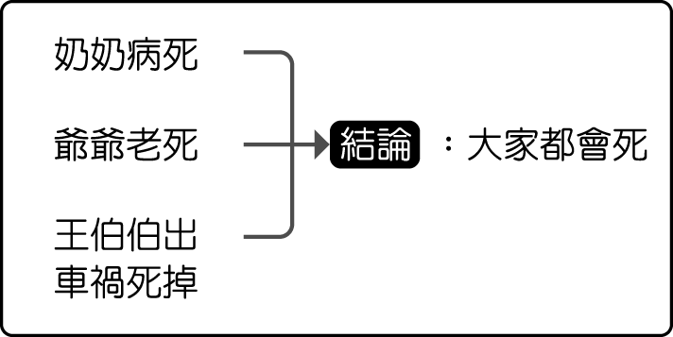
(Ａ)培根 (Ｂ)伽利略 (Ｃ)哥白尼 (Ｄ)笛卡兒。
- ( A )老師在課堂上介紹某帝國說：「這個帝國對外抵抗亞洲游牧民族的入侵，對內直接或間接地保存了古典文化。其後它所形成的文化至今仍存留於俄羅斯、巴爾幹半島和希臘一帶。」老師介紹的是下列哪一帝國？〔95.第一次基測〕 (Ａ)拜占庭帝國 (Ｂ)阿拉伯帝國 (Ｃ)亞歷山大帝國 (Ｄ)鄂圖曼土耳其帝國。
- ( C )2012 年豪華郵輪「歌詩達協和號」在義大利中部小島附近觸礁，造成至少 32 人死亡的悲劇，船長則因不顧乘客死活棄船逃跑而遭到逮捕。上述事件中郵輪沉沒的海域應該為何？ (Ａ)太平洋 (Ｂ)大西洋 (Ｃ)地中海 (Ｄ)黑海。
- ( D )美國在開發的過程中，最早的外來民族飄洋過海來到美洲大陸，在附圖中哪一個地區登陸後，開始美洲大陸的開拓史，創建了今日的美國？
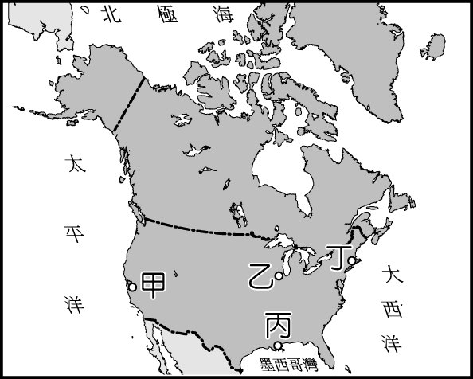
(Ａ)甲 (Ｂ)乙 (Ｃ)丙 (Ｄ)丁。
- ( C )北美洲的面積相當廣大，主要分為三大地形區。請問：若由大西洋沿岸向太平洋沿岸前進，所經過的地形種類依序為何？ (Ａ)高原─高山─平原 (Ｂ)高山─高原─平原 (Ｃ)高原─平原─高山 (Ｄ)高山─平原─高原。
- ( C )北美大平原分布於美洲中部地區，有關該平原的北部及南部地區各為何種作用所形成的地形景觀，附表中何者正確？
 | 甲 | 乙 | 丙 | 丁
大平原北部 | 火山  作用 | 冰河  作用 | 冰河  作用 | 海水  作用
大平原南部 | 冰河  作用 | 溶蝕  作用 | 河川  沖積 | 河川  沖積
(Ａ)甲 (Ｂ)乙 (Ｃ)丙 (Ｄ)丁。
- ( C )15 世紀時哥倫布為了尋找通往亞洲的新航線，橫渡大西洋後抵達美洲，哥倫布以為到了印度，便將該地命名為「西印度群島」。請問：「西印度群島」位於哪個海域？ (Ａ)愛琴海 (Ｂ)地中海 (Ｃ)加勒比海 (Ｄ)波羅的海。
- ( C )臺灣的電子產品主要出口至美國，但為避免造成過度的貿易出超及付出高額的關稅，在生產成本的考慮下，前往下列何處設廠較為適合？ (Ａ)美國 (Ｂ)加拿大 (Ｃ)墨西哥 (Ｄ)巴西。
- ( D )附表為 2011 年某區域性國際組織成員國所使用的官方語言統計資料，根據表中內容判斷，該組織的成員國應位於下列哪一地區？〔103.特招〕
主要使用的官方語言 | 成員國個數 | 占成員國總面積比例（％） | 占成員國總人口比例（％）
西班牙語 | 18 | 56.1 | 62.8
葡萄牙語 | 1 | 41.7 | 34.4
英語 | 12 | 1.3 | 1.1
法語 | 1 | 0.1 | 1.6
荷蘭語 | 1 | 0.8 | 0.1
(Ａ)非洲 (Ｂ)歐洲 (Ｃ)大洋洲 (Ｄ)中南美洲。
- ( B )在近年來的歐洲難民潮中，這個北歐國家對難民採取寬鬆政策，並且提供良好的社會福利，加上該國是北歐工業最發達的國家，經濟發達，而成為難民最嚮往的國家，收容了許多難民。請問：上述國家為何？ (Ａ)芬蘭 (Ｂ)瑞典 (Ｃ)挪威 (Ｄ)丹麥。
- ( A )世界各大洲中，唯一沒有沙漠氣候分布的為下列何者？ (Ａ)歐洲 (Ｂ)美洲 (Ｃ)亞洲 (Ｄ)非洲。
- ( C )法國巴黎的左岸咖啡為許多文人墨客的聚集地，該地區位於哪一條河川的左岸？ (Ａ)萊因河 (Ｂ)多瑙河 (Ｃ)塞納河 (Ｄ)泰晤士河。
- ( B )荷蘭土地面積不大且地勢低窪，因此被稱為低地國。請問：該國主要的農牧產品為哪些？ (Ａ)牛肉、水果 (Ｂ)乳品、花卉 (Ｃ)小麥、棉花 (Ｄ)葡萄、乳品。
- ( A )附圖為甲、乙兩國在每一百公頃的農地上所需投入勞力的比較圖。依圖中資訊判斷，乙國最可能是下列何者？〔97.第一次基測〕
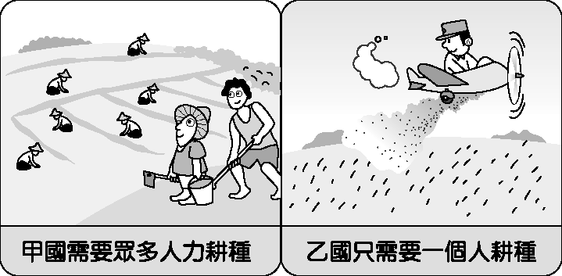
(Ａ)美國 (Ｂ)泰國 (Ｃ)印尼 (Ｄ)臺灣。
- ( D )附圖為莫斯科境內的都市景觀，請根據當地特色加以判斷，該建築物應該為哪一個宗教的教堂？
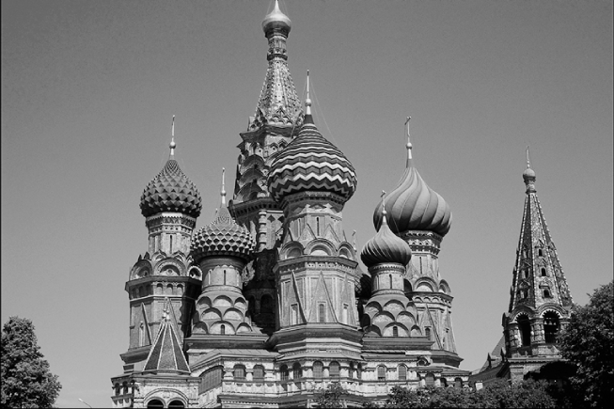
(Ａ)伊斯蘭教 (Ｂ)基督教 (Ｃ)天主教 (Ｄ)東正教。
- ( B )2014 年由歐洲飛往馬來西亞的馬航班機失聯後，當時飛航專家研判可能墜落於哈薩克及土庫曼西側的海域，因此馬國政府派出搜救隊進行搜尋。請問：若根據地理位置判斷，該海域最可能為下列何者？ (Ａ)黑海 (Ｂ)裏海 (Ｃ)地中海 (Ｄ)紅海。
- ( B )小美到西亞自助旅行，找尋相關資料發現西亞當地的氣候類型以乾燥少雨的沙漠及草原氣候為主，因此在她的行李箱中必須準備大量的防晒油及遮陽帽，以避免在烈日下晒傷肌膚。請問：該地區形成這種氣候類型的主要原因為何？ (Ａ)涼流流經 (Ｂ)高壓籠罩 (Ｃ)距海遙遠 (Ｄ)背西風坡。
- ( C )墨西哥為中美洲著名的文化古國，在當地所發現的古代文明遺址包括下列哪些？ (Ａ)印加文明、馬雅文明 (Ｂ)印加文明、基督教文明 (Ｃ)馬雅文明、阿茲提克文明 (Ｄ)印加文明、阿茲提克文明。
- ( C )下列哪一個國家的疆域橫跨歐、亞兩洲，且面臨北極海，地理位置相當重要？ (Ａ)土耳其 (Ｂ)中國 (Ｃ)俄羅斯 (Ｄ)芬蘭。
- ( A )附圖為歐洲某季節的氣溫分布圖，根據圖中資料判斷，下列哪一個地圖名稱最為適合？
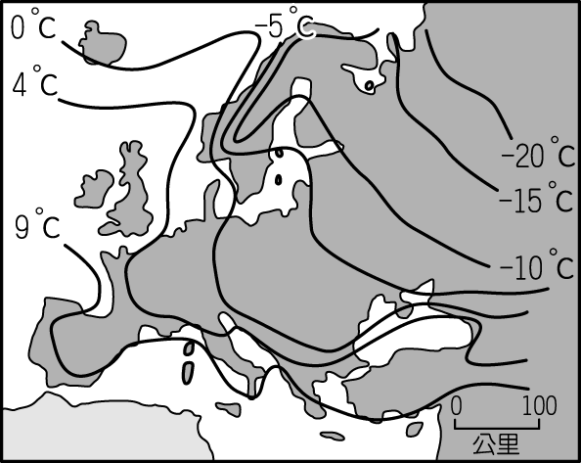
(Ａ)一月氣溫分布圖 (Ｂ)年均溫分布圖 (Ｃ)七月氣溫分布圖 (Ｄ)年溫差分布圖。
- ( B )世界最大的船難發生在第二次世界大戰末期，一艘滿載上萬難民的郵輪「威廉．古斯特洛夫」號在逃難之際，遭到俄軍潛水艇發射的魚雷擊沉，整艘船上約九千人在波蘭附近的海域溺斃。請問：上述事件中的海域最可能為下列何者？ (Ａ)大西洋 (Ｂ)波羅的海 (Ｃ)黑海 (Ｄ)地中海。
- ( A )美國太空總署所發射的太空梭預計於明日清晨降落於美國本土亞利桑那州的沙漠，在太空梭上的全球定位圖中，該地區的地理位置應位於附圖中何處？
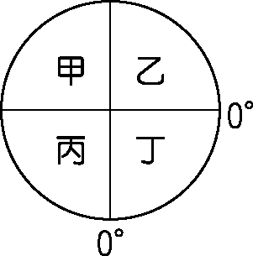
(Ａ)甲 (Ｂ)乙 (Ｃ)丙 (Ｄ)丁。
- ( D )小王今年暑假到美國中部農場打工遊學，他在當地所體會到的農場特色為何？ (Ａ)面積狹小 (Ｂ)勞工眾多 (Ｃ)作物多樣 (Ｄ)市場導向。
- ( D )捷克在共產解體後，因加入哪一個區域組織，並獲得其經濟援助而得以快速發展？ (Ａ)聯合國 (Ｂ)大英國協 (Ｃ)世界貿易組織 (Ｄ)歐洲聯盟。
- ( D )歐洲哪一個地區以山脈為地形骨幹，受到冰河作用的影響，冰蝕谷地相當發達，且在夏季時可以見到永晝現象？ (Ａ)東歐 (Ｂ)西歐 (Ｃ)南歐 (Ｄ)北歐。
- ( D )「歐洲文明的發源地，港灣眾多，因此航海貿易相當發達。」請問：上述中的國家應該為何？ (Ａ)英國 (Ｂ)美國 (Ｃ)西班牙 (Ｄ)希臘。
- ( B )中南美洲的都市化過程和人口社會移動關係甚大。請問：附表中有關當地人口移動的因素分析，何者最為正確？
 | 甲 | 乙 | 丙 | 丁
都市 | 拉力大 | 拉力小 | 拉力大 | 拉力小
鄉村 | 推力大 | 推力大 | 推力小 | 推力小
(Ａ)甲 (Ｂ)乙 (Ｃ)丙 (Ｄ)丁。
- ( D )西亞的局勢動亂頻傳，經常影響全球原油價格的波動。請問：造成該地區衝突的因素中不包括下列何者？ (Ａ)石油開採 (Ｂ)宗教衝突 (Ｃ)爭奪水源 (Ｄ)糧食短缺。
- ( B )Tina 今年到歐洲旅遊，前往瑞士搭乘最具盛名的高山火車，來回穿梭於南歐與西歐之間。請問：該鐵路線是穿越了哪一座山脈？ (Ａ)喜馬拉雅山 (Ｂ)阿爾卑斯山 (Ｃ)庇里牛斯山 (Ｄ)斯堪地那維亞山脈。
- ( C )西歐近日由於受到大西洋的暴風雨影響，海上石油的開採量大為減少，這將直接導致下列哪一產油區石油產量銳減？ (Ａ)波斯灣杜拜原油 (Ｂ)西德州原油 (Ｃ)北海布蘭特原油 (Ｄ)阿拉斯加北坡原油。
- ( C )歐債風暴時期，德國由於工業基礎穩健，受到的衝擊較小，甚至一躍成為歐洲經濟霸主。請問：該國主要的工業區都是因為擁有哪一種天然資源而逐漸發展起來的？ (Ａ)石油 (Ｂ)鐵礦 (Ｃ)煤礦 (Ｄ)水力。
- ( D )氣候區的分布受到地理位置的影響甚大。請問：附圖中甲處的氣候類型應該為下列何者？
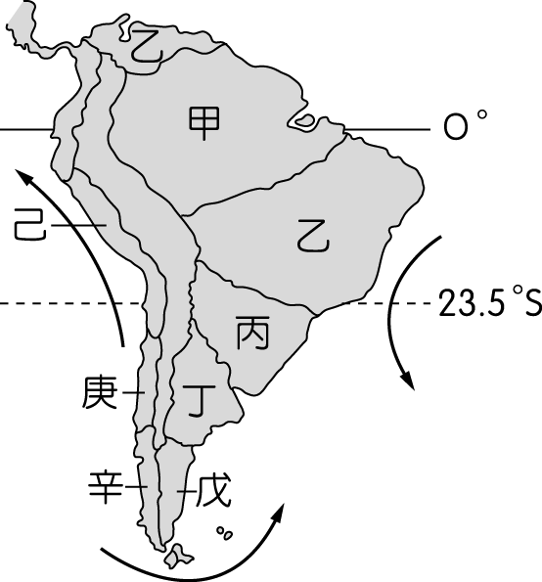
(Ａ)熱帶莽原氣候 (Ｂ)熱帶沙漠氣候 (Ｃ)高地氣候 (Ｄ)熱帶雨林氣候。
- ( C )附圖為伊斯蘭國組織的勢力範圍，2016 年 4 月起美國派出無人轟炸機對其占領區域進行空襲，為了掌握戰情，美軍在空襲前應先以人造衛星偵察下列何處的周圍？
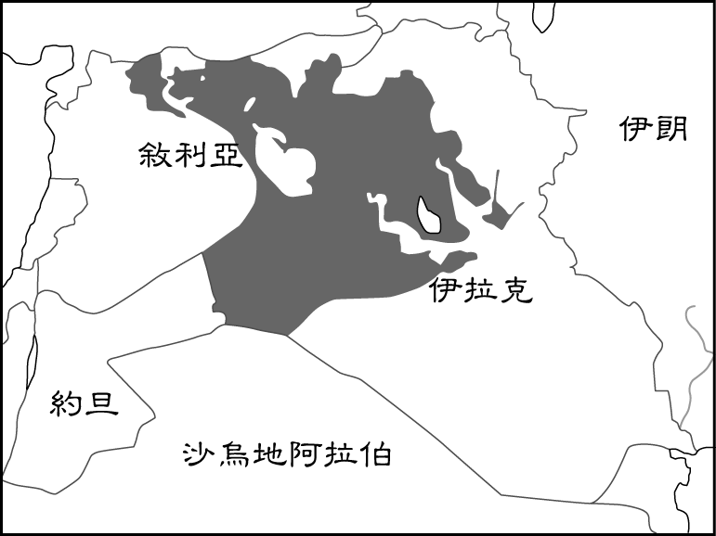
(Ａ)約旦河 (Ｂ)紅海 (Ｃ)底格里斯河 (Ｄ)波斯灣。
- ( D )2008 年年底西亞曾經發生震度六級的大地震，造成多人死亡的慘劇。請問：發生地震的地區最有可能為下列何處？ (Ａ)美索不達米亞平原 (Ｂ)約旦河谷地 (Ｃ)阿拉伯高原 (Ｄ)伊朗高原。
- ( D )目前世界各主要的經濟組織當中，哪一個有發行共同的貨幣，提供大多數的會員國流通使用？ (Ａ)世界貿易組織 (Ｂ)亞太經濟合作會議 (Ｃ)聯合國 (Ｄ)歐洲聯盟。

